Контрольная работа по теме
Электромагнитное поле.
Вариант 1
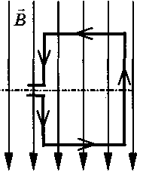
- Квадратная рамка расположена в однородном магнитном поле, как показано на рисунке. Направление тока в рамке указано стрелками.
Сила, действующая на нижнюю сторону рамки, направлена:
1) вниз ↓
2) вверх ↑
3) из плоскости листа на нас
4) в плоскость листа от нас
- В однородное магнитное поле перпендикулярно линиям магнитной индукции поместили прямолинейный проводник, по которому протекает ток силой 8 А. Определите индукцию этого поля, если оно действует с силой 0,02 Н на каждые 5 см длины проводника.
1) 0,05 Тл 3) 80 Тл
2) 0,0005 Тл 4) 0,0125 Тл
- Один раз кольцо падает на стоящий вертикально полосовой магнит так, что надевается на него; второй раз так, что пролетает мимо него. Плоскость кольца в обоих случаях горизонтальна.
Ток в кольце возникает
1) в обоих случаях
2) ни в одном из случаев
3) только в первом случае
4) только во втором случае
- Радиостанция работает на частоте 60 МГц. Найдите длину электромагнитных волн, излучаемых антенной радиостанции. Скорость распространения электромагнитных волн с = 3 ∙ 10⁸ м/с.
1) 0,5 м 2) 5 м 3) 6 м 4) 10 м
- Как изменится электрическая емкость плоского конденсатора, если площадь пластин увеличить в 3 раза?
1) Не изменится
2) Увеличится в 3 раза
3) Уменьшится в 3 раза
4) Среди ответов 1-3 нет правильного.
Контрольная работа по теме
Электромагнитное поле.
Вариант 2
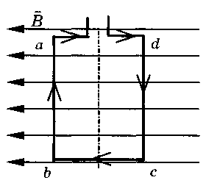
- Квадратная рамка расположена в однородном магнитном поле, как показано на рисунке.
Направление тока в рамке указано стрелками. Как направлена сила, действующая на сторону ab рамки со стороны магнитного поля?
1) Перпендикулярно плоскости
чертежа, от нас
2) Перпендикулярно плоскости
чертежа, к нам
3) Вертикально вверх, в плоскости чертежа ↑
4) Вертикально вниз, в плоскости чертежа ↓
- Прямолинейный проводник длиной 20 см, по которому течет электрический ток силой 3 А, находится в однородном магнитном поле с индукцией 4 Тл и расположен под углом 90° к вектору магнитной индукции. Чему равна сила, действующая на проводник со стороны магнитного поля?
1) 240 Н 3) 60 Н
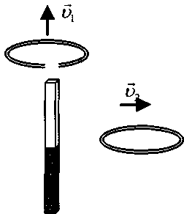
2) 0,15 Н 4) 2,4 Н
- Проводящее кольцо с разрезом поднимают над полосовым магнитом, а сплошное проводящее кольцо смещают вправо (см. рисунок).
При этом индукционный ток
- течет только в первом кольце
- течет только во втором кольце
- течет и в первом, и во втором кольце
- не течет ни в первом, ни во втором кольце
- Длина электромагнитной волны в воздухе равна 0,6 мкм. Чему равна частота колебаний вектора напряженности электрического поля в этой волне? Скорость распространения электромагнитных волн с = 3 • 10⁸ м/с.
1) 10¹⁴ Гц 2) 5 • 10¹³ Гц 3) 10¹³ Гц 4) 5 • 10¹⁴ Гц
- Как изменится электрическая емкость плоского конденсатора, если расстояние между пластинами увеличить в 2 раза?
1) Не изменится
2) Увеличится в 2 раза
3) Уменьшится в 2 раза
4) Среди ответов 1-3 нет правильного.
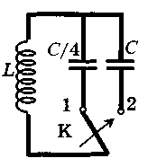
- Как изменится период собственных электромагнитных колебаний в контуре (см. рисунок), если ключ К перевести из положения 1 в положение 2?
1) Уменьшится в 4 раза 3) Уменьшится в 2 раза
2) Увеличится в 4 раза 4) Увеличится в 2 раза
- Установите соответствие между особенностями электромагнитных волн и их диапазонами.
К каждой позиции первого столбца подберите соответствующую позицию второго и запишите в таблицу выбранные цифры под соответствующими буквами.
ОСОБЕННОСТИ ВОЛН | ЭЛЕКТРОМАГНИТНЫЕ ВОЛНЫ
A) Волны с минимальной частотой | 1) Радиоволны  2) Инфракрасное излучение  3) Видимое излучение  4) Ультрафиолетовое излучение  5) Рентгеновское излучение
Б) Волны, идущие от нагретых тел
B) Волны, обладающие проникающей способностью

А | Б | В
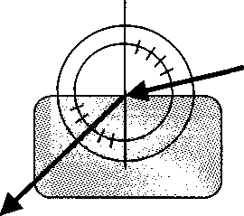
- Ученик решил использовать лазерную указку для определения показателя преломления неизвестной жидкости. Он взял прямоугольную пластмассовую коробочку с прозрачными стенками, налил в нее жидкость и насыпал детскую присыпку, чтобы луч стал видимым. Для измерения угла падения и угла преломления он воспользовался двумя одинаковыми транспортирами (см. рисунок) и определил, что угол падения 75° (sin75° = 0,97). Чему равен показатель преломления п?
- В таблице показано, как изменялся заряд конденсатора в колебательном контуре с течением времени.
t, 10⁻⁶ с | 0 | 1 | 2 | 3 | 4 | 5 | 6 | 7 | 8 | 9
q, 10⁻⁶ Кл | 2 | 1,42 | 0 | -1,42 | -2 | -1,42 | 0 | 1,42 | 2 | 1,42
Вычислите емкость конденсатора в контуре, если индуктивность катушки равна 32 мГн.
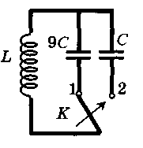
- Как изменится период собственных электромагнитных колебаний в контуре (см. рисунок), если ключ К перевести из положения 1 в положение 2?
1) Уменьшится в 9 раз
2) Увеличится в 9 раз
3) Уменьшится в 3 раза
4) Увеличится в 3 раза
- Установите соответствие между научными открытиями и учеными, которым эти открытия принадлежат.
К каждой позиции первого столбца подберите соответствующую позицию второго и запишите в таблицу выбранные цифры под соответствующими буквами.
НАУЧНЫЕ ОТКРЫТИЯ | УЧЕНЫЕ
A) Создал теорию электро-магнитного поля | 1) Т. Юнг  2) М. Фарадей  3) Д. Максвелл  4) Б. Якоби  5) Г. Герц
Б) Зарегистрировал электро- магнитные волны
B) Получил интерференцию
света

А | Б | В
- Если на дно тонкостенного сосуда, заполненного жидкостью и имеющего форму, приведенную на рисунке, пустить луч света так, что он, пройдя через жидкость, попадет в центр сосуда, то луч выходит из жидкости под углом 30° относительно поверхности воды. Каков показатель преломления п жидкости, если луч АО составляет 45° с вертикалью?
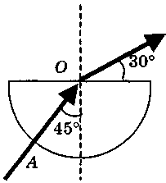
- Детектор полностью поглощает падающий на него свет частотой v = 6 • 10¹⁴ Гц. За время t = 5 с на детектор падает N = 3 • 10⁵ фотонов.
Какова поглощаемая детектором мощность? Постоянная Планка 6,6 • 10⁻³⁴ Дж • с.

Контрольная работа по теме
Электромагнитное поле.
Вариант 3
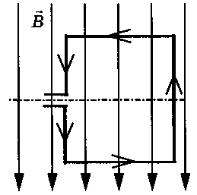
- Квадратная рамка расположена в однородном магнитном поле, как показано на рисунке. Направление тока в рамке указано стрелками.
Сила, действующая на верхнюю сторону рамки, направлена:
1) вниз ↓
2) вверх ↑
3) из плоскости листа на нас
4) в плоскость листа от нас
- В однородное магнитное поле перпендикулярно линиям магнитной индукции поместили прямолинейный проводник, по которому протекает ток силой 4 А. Определите индукцию этого поля, если оно действует с силой 0,2 Н на каждые 10 см длины проводника.
1) 0,5 Тл 3) 2 Тл
2) 0,005 Тл 4) 20 Тл
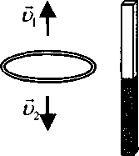
- Сплошное проводящее кольцо из начального положения (см. рисунок) в первом случае смещают вверх, а во втором вниз.
Индукционный ток в кольце
- течет только в первом случае
- течет только во втором случае
- течет в обоих случаях
- в обоих случаях не течет
- На какую длину волны нужно настроить радиоприемник, чтобы слушать радиостанцию «Наше радио», которая вещает на частоте 101,7 МГц? Скорость распространения электромагнитных волн с = 3 • 10⁸ м/с.
1) 2,950 км 3) 2,950 дм
2) 2,950 м 4) 2,950 см
- Как изменится электрическая емкость плоского конденсатора, если площадь пластин уменьшить в 5 раз?
- Не изменится
- Увеличится в 5 раз
- Уменьшится в 5 раз
- Среди ответов 1-3 нет правильного.
Контрольная работа по теме
Электромагнитное поле.
Вариант 4
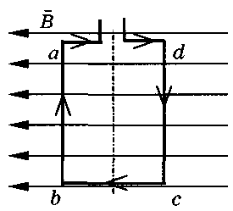
- Квадратная рамка расположена в однородном магнитном поле, как показано на рисунке.
Направление тока в рамке указано стрелками. Как направлена сила, действующая на сторону dc рамки со стороны магнитного поля?
1) Перпендикулярно плоскости
чертежа, от нас
2) Перпендикулярно плоскости чертежа,
к нам
3) Вертикально вверх, в плоскости чертежа ↑
4) Вертикально вниз, в плоскости чертежа ↓
- С какой силой действует однородное магнитное поле с индукцией 2,5 Тл на проводник длиной 50 см, расположенный под углом 90° к вектору индукции, при силе тока в проводнике 2 А?
1) 250 Н 2) 1,6 Н 3) 1 Н 4) 2,5 Н
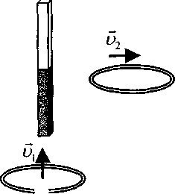
- Проводящее кольцо с разрезом из начального положения поднимают вверх к полосовому магниту, а сплошное проводящее кольцо из начального положения смещают вправо (см. рисунок).
При этом индукционный ток
- течет в обоих случаях
- в обоих случаях не течет
- течет только в первом случае
- течет только во втором случае
- В первых экспериментах по изучению распространения электромагнитных волн в воздухе были измерены длина волны А. = 50 см и частота излучения v = 500 МГц. На основе этих неточных значений скорость света примерно равна
1) 100000 км/с 2) 200000 км/с 3) 250000 км/с 4) 300000 км/с
- Как изменится электрическая емкость плоского конденсатора, если расстояние между пластинами уменьшить в 4 раза?
1) Не изменится 3) Уменьшится в 4 раза
2) Увеличится в 4 раза 4) Среди ответов 1-3 нет правильного.

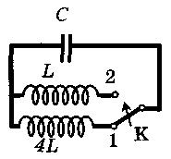
- Как изменится период собственных электромагнитных колебаний в контуре (см. рисунок), если ключ К перевести из положения 1 в положение 2?
1) Уменьшится в 2 раза 3) Уменьшится в 4 раза
2) Увеличится в 2 раза 4) Увеличится в 4 раза
- Установите соответствие между особенностями электромагнитных волн и их диапазонами.
К каждой позиции первого столбца подберите соответствующую позицию второго и запишите в таблицу выбранные цифры под соответствующими буквами.
ОСОБЕННОСТИ ВОЛН | ЭЛЕКТРОМАГНИТНЫЕ ВОЛНЫ
A) Волны с максимальной частотой | 1) Радиоволны  2) Инфракрасное излучение  3) Видимое излучение  4) Ультрафиолетовое излучение  5) Рентгеновское излучение
Б) Волны, используемые в телевидении и сотовой связи
B) Волны, вызывающие пигментацию кожи

А | Б | В
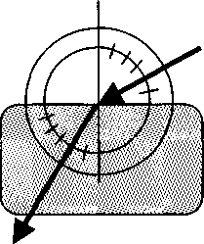
- Ученик решил использовать лазерную указку для определения показателя преломления неизвестной жидкости. Он взял прямоугольную пластмассовую коробочку с прозрачными стенками, налил в нее жидкость и насыпал детскую присыпку, чтобы луч стал видимым. Для измерения угла падения и угла преломления он воспользовался двумя одинаковыми транспортирами, которые положил вдоль стенки коробочки (см. рисунок) и определил, что угол падения равен 60°. Чему равен показатель преломления nl
- В таблице показано, как изменялся заряд конденсатора в колебательном контуре с течением времени.
t, 10⁻⁶ с | 0 | 2 | 4 | 6 | 8 | 10 | 12 | 14 | 16 | 18
q, 10⁻⁶ Кл | 0 | 2,13 | 3 | 2,13 | 0 | -2,13 | -3 | -2,13 | 0 | 2,13
Вычислите индуктивность катушки, если емкость конденсатора в контуре равна 100 пФ.
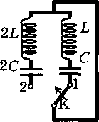
- Как изменится период собственных электромагнитных колебаний в контуре (см. рисунок), если ключ К перевести из положения 1 в положение 2?
- Уменьшится в 4 раза
- Не изменится
- Уменьшится в 2 раза
- Увеличится в 2 раза
- Установите соответствие между научными открытиями и учеными, которым эти открытия принадлежат.
К каждой позиции первого столбца подберите соответствующую позицию второго и запишите в таблицу выбранные цифры под соответствующими буквами.
НАУЧНЫЕ ОТКРЫТИЯ | УЧЕНЫЕ
A) Создал теорию электромагнитного поля | 1) Б. Якоби  2) Д. Максвелл  3) Т. Юнг  4) М. Фарадей  5) Г. Герц
Б) Зарегистрировал электромагнитные волны
B) Получил интерференцию света

А | Б | В

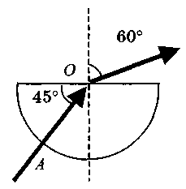
- Если на дно тонкостенного сосуда, заполненного жидкостью и имеющего форму, приведенную на рисунке, пустить луч света так, что он, пройдя через жидкость, попадет в центр сосуда, то луч выходит из жидкости под углом 60° относительно вертикали. Каков показатель преломления п жидкости, если луч АО составляет 45° с вертикалью?
- Детектор полностью поглощает падающий на него свет частотой v = 5 • 10¹⁴ Гц. Поглощаемая мощность равна Р = 3,3 • 10⁻¹⁴ Вт.
Сколько фотонов падает на детектор за время t = 5 с?
Постоянная Планка 6,6 • 10⁻³⁴ Дж • с.

